На сайте Золотой Бутсы, перейдя в разделы «Правила» – «Правила игры», можно прочитать, что бонус – это одна из индивидуальных характеристик футболистов, которая улучшает качество их игры, в том числе при выполнении стандартных ситуаций.

Получение бонусов зависит от успешности игры команды и самого футболиста. После набора каждым игроком заданного количества бонусных баллов менеджер может «натренировать», то есть выбрать ему тот или иной бонус.
Там же, в рубрике «Начисление бонусных баллов» подробно все расписано про бонусы, в частности, указано, что бонусные баллы необходимы для получения игроками бонусов.
Кроме того, переходя в разделы «Правила» – «Энциклопедия», менеджер попадает в «Информационно – Консультационную Службу», где есть раздел «Бонусы игроков», и там описаны характеристики всех бонусов.
Известно, что для тренировки нового бонуса футболисту требуется набрать необходимое количество бонусных очков, которые игроки получают за успешные действия во время матчей.
Количество бонусных баллов, которое может получить команда в зависимости от силы соперника и счета в матче, лежит в пределах от 1 до 20.
Начисленные команде бонусные баллы случайно распределяются среди лучших по оценке игроков – не более 3 баллов, в отдельных случаях – 4 балла на одного игрока.
Один игрок может обладать 4 разными бонусами, каждый из которых имеет 5 уровней. Таким образом, теоретически один игрок может иметь 4*5=20 уровней разных бонусов.
Но теперь появился такой игрок как умелец, который может получить пятый бонус, а набор очков бонуса идёт с коэффициентом 4.
Уже не раз были ситуации, когда такие умельцы набирали по 16 очков бонуса за матч!
Отсюда остро встает вопрос правильности распределения бонусов, нужных игроку именно данного амплуа.
Известно, что выбор делается человеком одним из следующих способов:
- случайным образом (способом необъяснимым и независящим от условий задачи),
- волевым образом (выбор не обосновывается и индивидуален, определяется чертами характера человека, волюнтаристский),
- критериальным образом (выбор имеет обоснование, доступное пониманию другими людьми).
В связи с этим хотелось бы послушать менеджера, чье мнение лично для меня является интересным и заслуживающим внимания, и узнать, как он решает вопрос выбора бонусов для своих игроков.
И в качестве собеседника мы выбрали Edwardа Schmittа (S.A.S.), который на проекте с февраля 2010 года, тренирует 13 клубов, с которыми выиграл 121 различный трофей, а также 42 раза становился победителем или финалистом в коммерческих турнирах, что с учетом МУСК в таких турнирах говорит о многом!
Сразу же хочу предупредить, еще Фукидид не зря утверждал, что большая часть людей слишком ленивы для того, чтобы докапываться до истины; они довольствуются первым же попавшимся им авторитетным мнением.
Эта беседа о бонусах не претендует на неоспоримость высказываемых в ее ходе выводов, в ней никто никого не пытается в чем-либо убеждать или переубеждать, напротив, размышления в этой статье являются лишь нашим частным мнением, так что прислушиваться к нему или нет, решайте сами, известно ведь, что правда у каждого своя. Причем каждый считает, что именно его правда – настоящая.
Итак, поехали!
S.A.S., предлагаю наш разговор начать с такого, весьма популярного в наши дни бонуса, как «Скорость (Ск)».
Ведь именно без скорости невозможно представить современный футбол!
Считается, что именно Криштиану Роналду является самым быстрым футболистом на планете.
Рекорду португальца может позавидовать даже Усэйн Болт, ведь тот может бегать со скоростью в 39,2 км/ч.
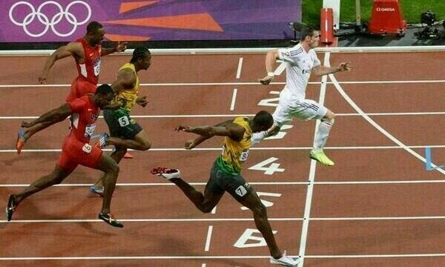
Про этот бонус в бутсовской Энциклопедии дается такое понятие – чем выше значение бонуса, тем выше скорость, с которой игрок может передвигаться по полю.
Таким образом, этот бонус можно натренировать только полевым игрокам, у вратаря он отсутствует.
Как ты понимаешь это определение – «чем выше значение бонуса, тем выше скорость, с которой игрок может передвигаться по полю»?
В моём понимании это касается только единоборств, в которых участвует данный игрок.
Под определением «единоборство на поле» в Бутсе я подразумеваю сравнение генератором данных двух игроков, находящихся в одной и той же зоне в определённый момент матча или в настройках перед матчем.
При этом не понятно, что он сравнивает, какие значения для него первичны, а какие вторичны. Если бы знать формулы, в которые эти значения заложены, тогда можно было бы это сказать, а так приходится только гадать.
Как бы он это не делал, в любом случае это всего лишь маленькая деталь в формулах настроек обеих команд на игру, из которых потом генератор «вычисляет» его результат.
Значит ли это, что нападающий с Ск5 будет обгонять защитника, у которого вообще нет этого бонуса как стоячего, или в это понятие вкладывается другой смысл?
В данном случае исхожу из того, что здесь бонус Ск касается не только «обгона» защитника, но и вообще способности быстрее среагировать в определённой ситуации.
А передвигаться по полю как – с мячом или без, или нет разницы?
Думаю, что бонус «Ск» не касается игрока в «свободном полёте», а только в единоборстве с соперником.
Может быть из личных наблюдений ты подметил, насколько отличается нападающий с Ск5 от игрока с Ск4?
Исходя из вышесказанного, могу только предполагать, что разница в значениях бонуса «Ск» у игроков может быть заметна только в сравнении с соперником, то есть, опять же, в единоборстве.
Нужен ли этот бонус всем полевым игрокам, т.е. защитникам, полузащитникам и нападающим?
До сих пор, когда я ставил игрокам бонус «Ск», а ставил я его почти всем позициям, то представлял себе, что за счёт этого бонуса они будут действовать на поле пошустрее, порасторопнее, другими словами, быстрее не только бегать, но и во всех действиях.
В этом сезоне в одной из команд я даже двум нападающим предпочёл бонусы Гл и Пр, чем СК. Посмотрим в конце сезона, что из этого вышло.
И все-таки, каким игрокам этот бонус подходит лучше, игрокам, действующим в центре или на краях поля?
По-моему, больше он подходит крайним игрокам защиты и полузащиты. Можно, конечно, много дискутировать по этому вопросу, но вьюер нам внушил, что в основном все атаки начинаются и идут по флангам.
Повышается ли значение этого бонуса при атакующей или суператакующей тактике, или нет разницы, даже если играешь защитной или суперзащитной?
Чисто субъективно думаю, что чем больше значение атаки, тем больше пользы от бонуса «Ск», но повторюсь, что здесь, как с вопросом – курица или яйцо!
До какого максимального уровня, учитывая, что важны и другие бонусы, лучше качать этот бонус в зависимости от амплуа игрока?
Мне лично импонирует, если это значение у игрока от 3 и выше.
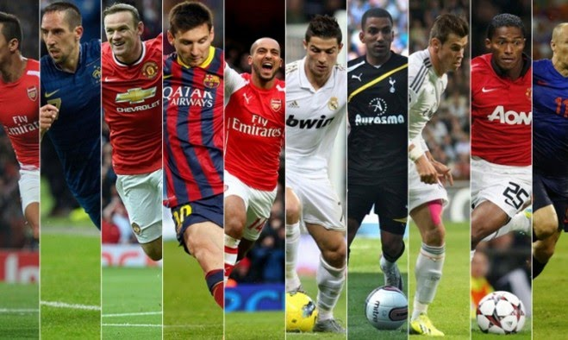
По скорости поговорили, теперь давай перейдем, особенно после матча Россия – Англия, к такому бонусу как игра головой (Гл)!
Мастером игры головой был выдающийся советский футболист, нападающий донецкого «Шахтера» Виталий Старухин.
Нельзя не вспомнить и знаменитого голландца Рууда Гуллита, который не только успешно замыкал головой передачи партнеров, делая их голевыми, но и умел выполнять головой скидки под завершающий удар партнеру.
Многие болельщики помнят знаменитые наигранные комбинации голландцев, когда после подачи углового или навеса в штрафную следовала скидка головой на голову же партнера, что было полной неожиданностью для игроков обороны команды соперника.
В бутсовской Энциклопедии дается такое понятие:
Игра головой (Гл): При стандартах (при навесах) – чем выше значение бонуса у игрока, на которого производится навес – тем больше шансов на успешный исход стандарта (скинуть мяч, поразить ворота).
Просматривая команды, можно увидеть, что этот бонус активно раздается нападающим, что вроде бы логично, ведь они всегда впереди и шанс, что навес найдет именно их в штрафной соперника, очень велик.
Но вот afdan – тренер самого сильного клуба в Бутсе «Талангай» из Конго – своим основным центральным защитникам именно этот бонус докачал до 5 и 4 уровней, дав им еще и скорость – и заметьте, никаких там подкатов и перехватов.
И это притом что центральные защитники в основном находятся возле своих ворот и на стандарты в чужую штрафную практически не ходят.
Или ходят? К примеру, как Василий Березуцкий, который показал англичанам, что у нас не все через одно место и головой в России тоже играть умеют.
Второй вариант – менеджер «Талангая», который на проекте с 2005 г., обоснованно полагает, что бонус «Игра головой» работает у своих защитников в своей штрафной при стандартах соперников и помогает им выигрывать единоборства у нападающих, не давая им принять мяч и забить гол, либо скинуть его своему товарищу.
Что ты думаешь по этому поводу и как ты понимаешь определение этого бонуса?
Такое впечатление, что коллега-тренер «Талангая» имел возможность кинуть взгляд на мои шпаргалки. У меня тоже центральные защитники получают бонус Гл наряду с бонусами Ск и Пр.
Объясняется очень просто. Как ты уже заметил, обычно этот бонус дают нападающим, чтобы у них было преимущество в штрафной соперника при навесах или при розыгрышах стандартов, следовательно, именно центральные защитники должны бороться за верховые мячи с форвардами соперников.
Мне кажется, этот бонус особенно полезен в связке с «перехватом» и «скоростью». Это, конечно, мои личные фантазии.
Про определение «игра головой», у меня точно такое же представление о нём, как это указано в Энциклопедии.
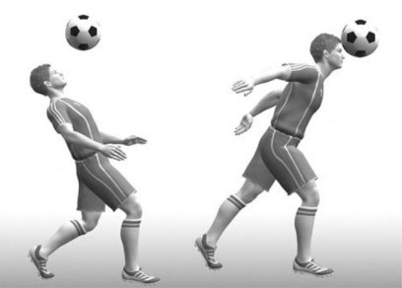
Кстати, сейчас в Бутсе 64 действующих защитника с бонусом «Игра головой – 5», а именно Ldи Rd по 5 и Cd – 54.
Что касается нападающих, то таких игроков гораздо больше – 1250! По позициям они распределены так: Lf – 87, Rf – 90, Cf – 1073.
Как ты думаешь, почему предпочтение отдается именно игрокам центральной линии, разве крайние нападающие не ходят в штрафную на стандарты?
И нет ли такого, что Великий и Ужасный Генератор всех нападающих, независимо от того, играют они в центре или на краях, считает как игроков атаки и сравнивает их с игроками защиты соперника, а значит, что Lf с Rf, что Cf головой играть должны одинаково?
Я думаю, что крайних нападающих и защитников вообще в Бутсе меньше, чем центральных! Видимо и поэтому у них будет любых бонусов меньше, чем у игроков центра (исключение крайние защитники, которым чаще ставят Пд).
Я сам раньше увлекался крайними нападающими, но со временем перестал этого делать.
Я тогда, как и сейчас, много занимался наблюдениями, как та или иная расстановка игроков на поле функционирует, но сейчас склоняюсь к тому, что сама схема игроков меньше влияет на результат, чем % атаки и пасы со стратегией.
Ну а как эти бонусы влияют на поле, и как генератор ведёт свой подсчёт это уже гадание на кофейной гуще.
А что можешь сказать по полузащитникам, им нужен этот бонус или нет?
Про среднюю линию вообще мало, что можно сказать. Они и так получают меньше других бонусы, и мне ещё ни разу не приходило в голову ставить им бонус «игра головой».
Обычно ставлю Ск и Тх середине и Ск, Пр и Нв крайним из них.
И действительно, сейчас только 2 действующих полузащитника имеют бонус «Игра головой – 5» и оба они Cm.
Хорошо, а если взять не самого плохого нападающего и защитника с 10 уровнями бонусов, сколько из них ты бы выделил на Гл, и как бы ты распределил оставшиеся в зависимости от этих амплуа?
Ну, 10 уровней тяжело более или менее «приятно» раскинуть, но если бы было этих бонусов достаточно, то нападающим дал бы 5Пр, 5Гл и 5Ск.
А защитникам поставил бы 5Пр и 5Гл и прокачал бы до 22-23 отбор и опеку (ну как здесь не вспомнить Пролыча), но так как игроки получают эти бонусы не все сразу и не так быстро, то каждый раз соблазняюсь, чтобы первым поставить бонус Ск.
Просматривая матчи в 2d, я ни разу не смог увидеть, чтобы нападающий забивал именно головой. Понятно, что вьюер скорее всего не позволяет увидеть такие подробности, но возможно я ошибаюсь.
Что можешь сказать по этому поводу, приходилось наблюдать картину, как игрок в красивом прыжке вколачивает мяч в сетку ворот соперника головой?
Я согласен, что по вьюеру не разобрать – забит мяч головой или нет, но очень часто можно наблюдать, как мяч забивается из кучи игроков перед воротами, как раз после навеса. В реале часто забиваются такие мячи именно головой.
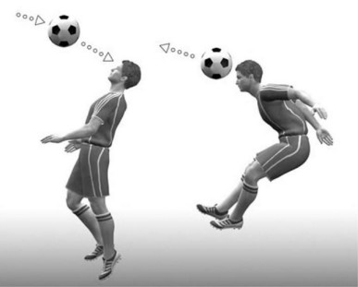
Продолжение следует…

